Příroda kolem nás.
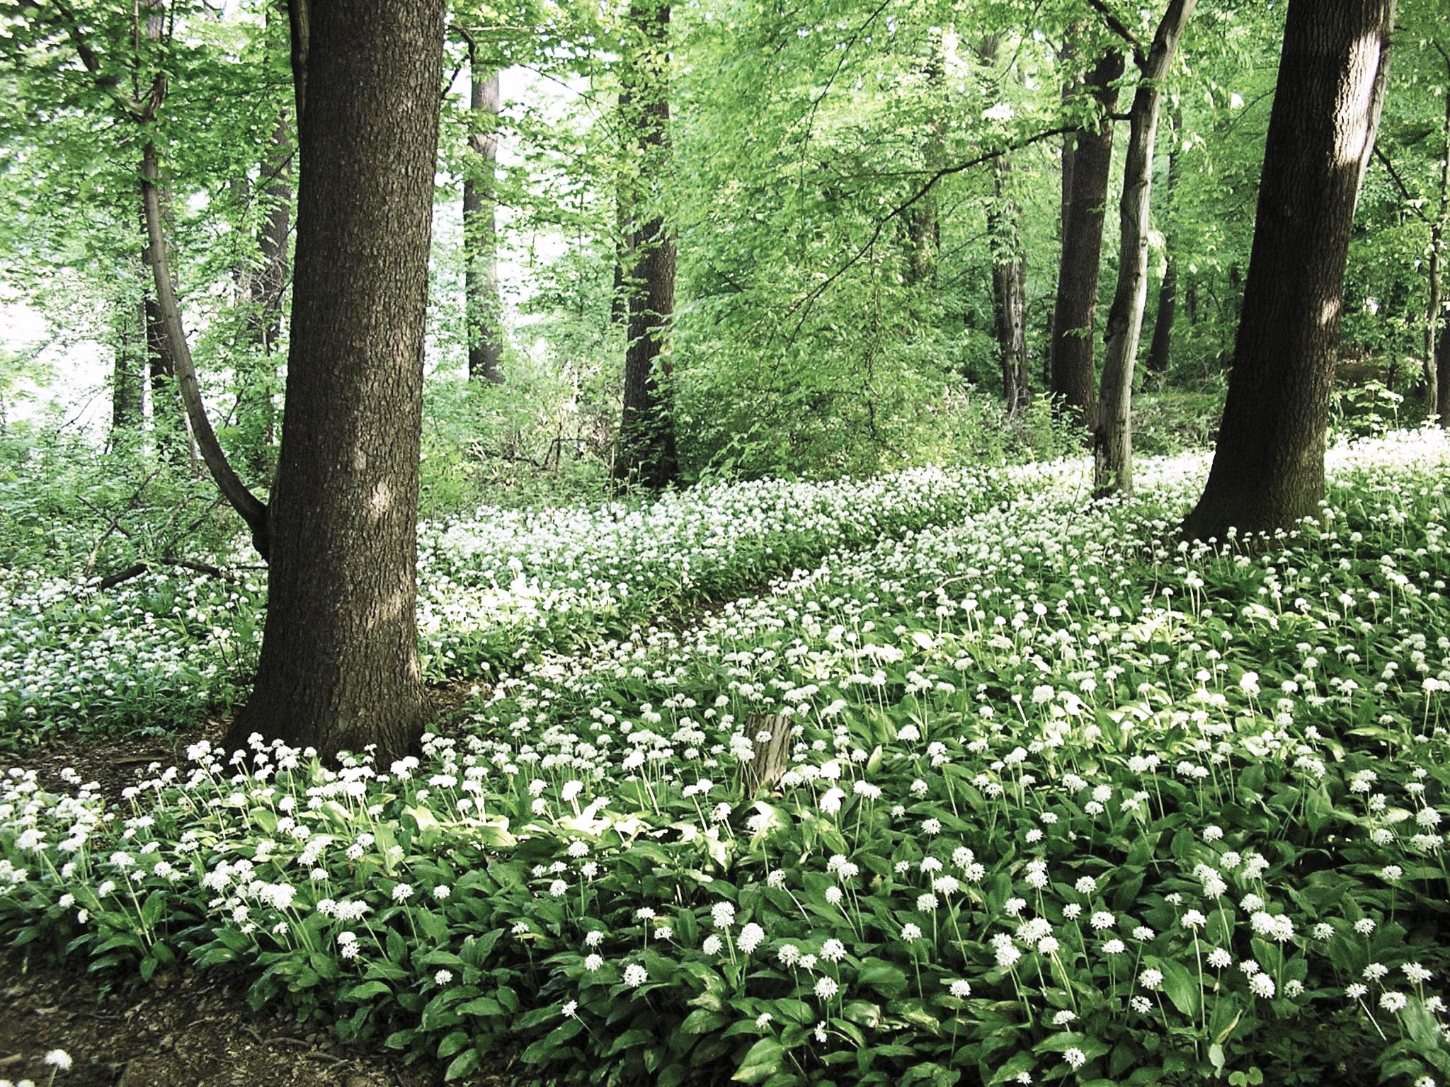
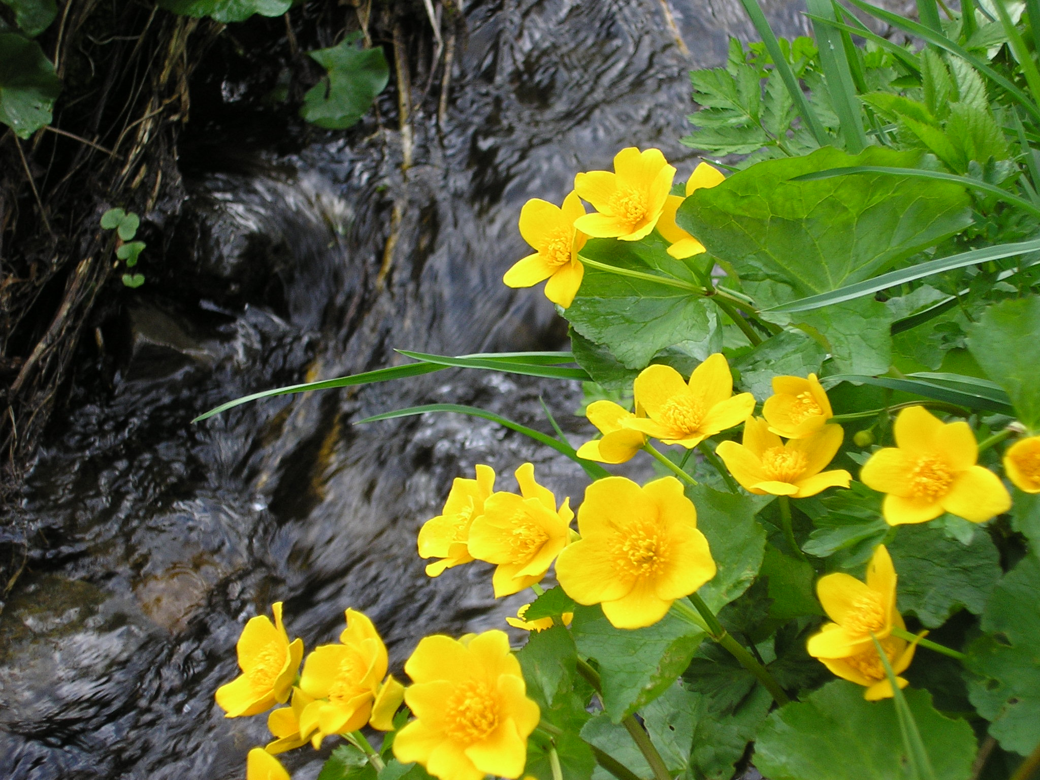
Rybáři, ať jsi zdaleka, nebo z blízka. Zvedni na chvíli své oči od vlnící se hladiny a zadívej se kolem sebe. Zaposlouchej se do rytmu života přírody, která tě obklopuje. Staleté duby ošlehané silnými větry a polámané od blesků. Stepilé jasany a habry, stříbrná kůra rozložitých buků, které nad tebou rozprostírají své větve. Jarní záplava hájových a lučních květin, zpěv ptáků a tajemné noční houkání sov, při kterých tuhne krev v těle. To je živá příroda kolem tebe, která zesiluje tvůj prožitek při rybolovu a nabíjí tě novou pozitivní energii. Uvědom si, že ty i já a my všichni jsme její součásti a jsme tady jenom dočasně. Ona je tu napořád, proto se chovej tak, aby naši potomci viděli to, co vidíš teď ty. Pobyt v čisté a nezkažené přírodě je zážitek. Potom to už nebude jen o rybách, ale i o prožitku, který jsi prožil v takovém místě a věz, že i té největší rybě daruješ svobodu, aniž by tě k tomu někdo nutil. Budeš dávat pozor, abys náhodou nešlápnul třeba na mravence, nebo i na toho nejmenšího broučka, protože budeš vědět, že to vše patří do jednoho celku, který tě obklopuje a ty patříš nerozlučně k němu.

